 | Министерство науки и высшего образования Российской Федерации Федеральное государственное автономное образовательное учреждение высшего образования  «Московский государственный технический университет имени Н.Э. Баумана (национальный исследовательский университет)» (МГТУ им. Н.Э. Баумана)
ФАКУЛЬТЕТ Информатика и системы управления
КАФЕДРА Системы обработки информации и управления

Лабораторная работа №3
По курсу «Теория управления»
«Моделирование систем управления в пакете Simulink»

Подготовил:
Студент группы ИУ5-55Б
Дейнеко А.В.
04.10.2026

Проверил:
Лукьянов В.В.

2026 г.
Цель лабораторной работы
Сделать систему астатической не только по управлению, но и по возмущению.

Полученное задание
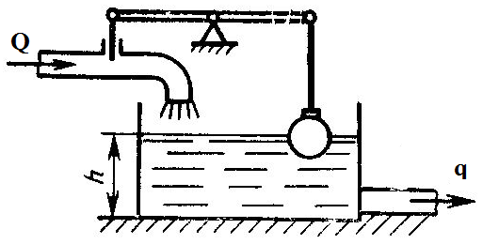
Смоделировать САР уровнем жидкости в резервуаре. Учесть приток жидкости Q, определяемый заданием и регулятором, и отток q в виде step-функции и синусоидальной функции. Исследовать отрицательную обратную связь, влияние коэффициента передачи и компенсацию постоянного возмущения ПИ-регулятором.

Ход работы
В резервуар поступает поток жидкости Q, а отток жидкости отсутствует (q = 0), также отсутствует обратная связь (перемещение поплавка не регулирует задвижку крана). Площадь поперечного сечения S₀ = 1, начальный уровень H(0) = 0. При t = 1 с приток изменяется от 0 до 1. Уровень жидкости определяется накопленным объёмом:
$$H(t) = \frac{1}{S_{0}}\int_{0}^{t}{[Q(τ) - q(τ)] dτ}; H(t) = t - 1 при t ≥ 1 с.$$
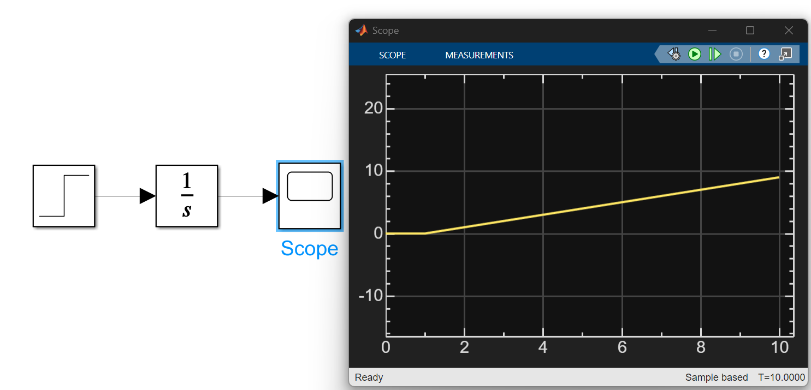

Обратная связь в виде поплавка, закрывающего кран с помощью рычага и задвижки. Заданный уровень r изменяется от 0 до 1 при t = 1 с; фактический уровень H вычитается из задания:
$$e(t) = r(t) - H(t); Q(t) = e(t); H(t) = 1 - e^{-(t-1)} при t ≥ 1 с.$$
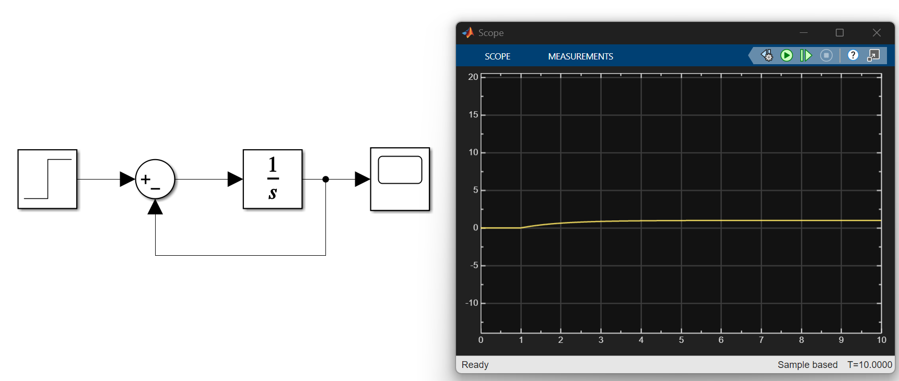
Добавим усилитель и сравим две системы: с коэффициентами передачи K = 1 и K = 10. При большем усилении резервуар быстрее достигает заданного уровня. Нижний осциллограф показывает, как уменьшается входной поток Q.
$$Q(t) = K[r(t) - H(t)].$$
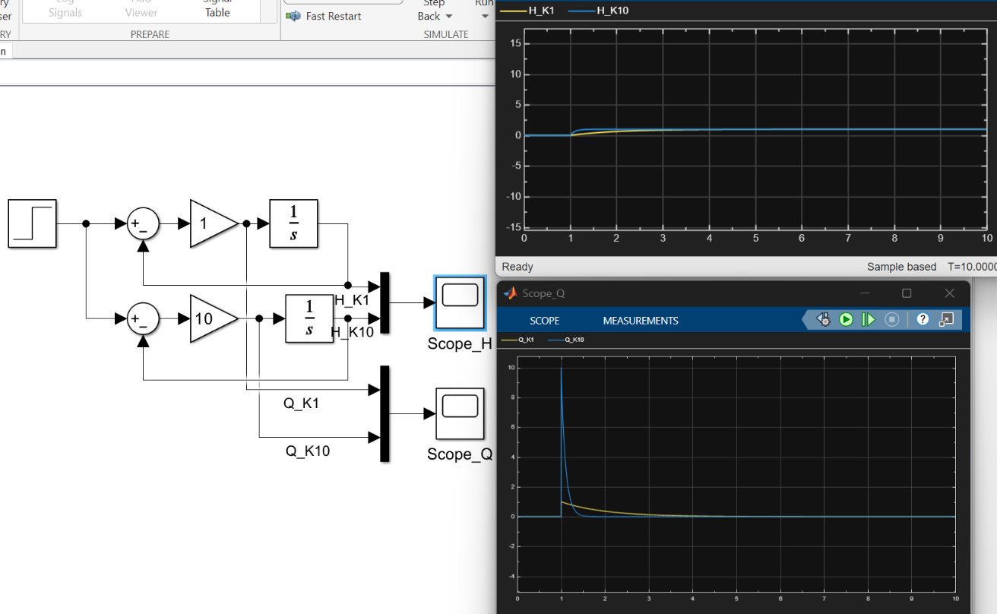
Пусть есть отток жидкости q. Заданный уровень r = 10, коэффициент передачи K = 3. До t = 6 с отток отсутствует, затем становится равным 2. Начальный уровень равен нулю. Теперь входной поток изменяется так: сначала Q = 30, затем он уменьшается почти до нуля. После включения оттока приток возрастает и стремится к Q = 2, компенсируя уходящую воду.
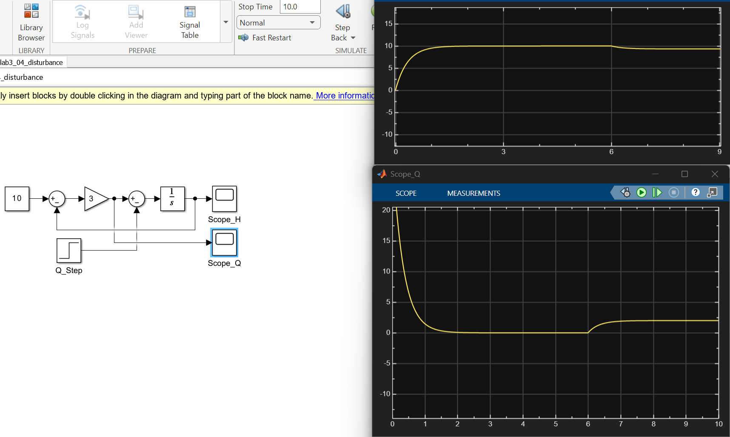
Видно, что после включения оттока уровень устанавливается ниже заданного: H∞ ≈ 9,333 вместо 10. Есть постоянная ошибка. Уменьшу её, увеличив коэффициент передачи с K = 3 до K = 20.
$$H_{∞} = r - \frac{q}{K}; e_{∞} = \frac{q}{K}.$$
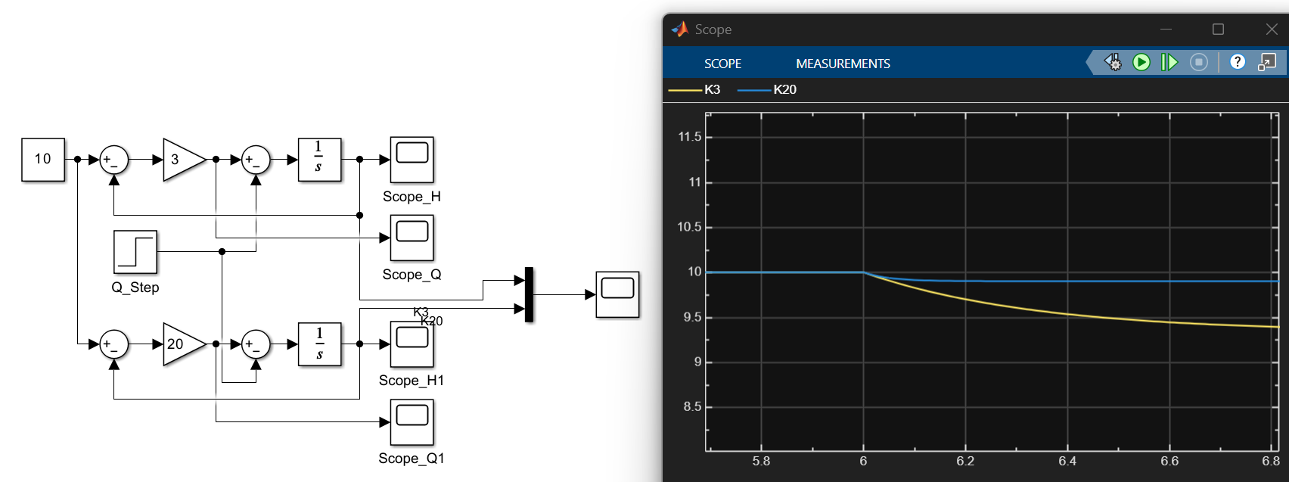
При K = 3 ошибка равна 2/3 ≈ 0,667; при K = 20 она уменьшается до 0,1, а уровень повышается до 9,9. При конечном коэффициенте передачи полностью устранить ошибку таким способом не удаётся.
Добавим в систему ПИ-регулятор (пропорционально-интегральный регулятор) со следующей схемой: пропорциональный коэффициент Kp = 3, интегральный коэффициент Ki = 5. Ошибка подаётся на обе ветви; их выходы складываются и задают приток Q.
$$Q(t) = K_{p} e(t) + K_{i} \int_{0}^{t}{e(τ) dτ}.$$
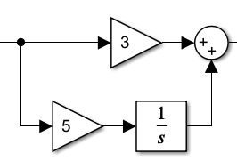
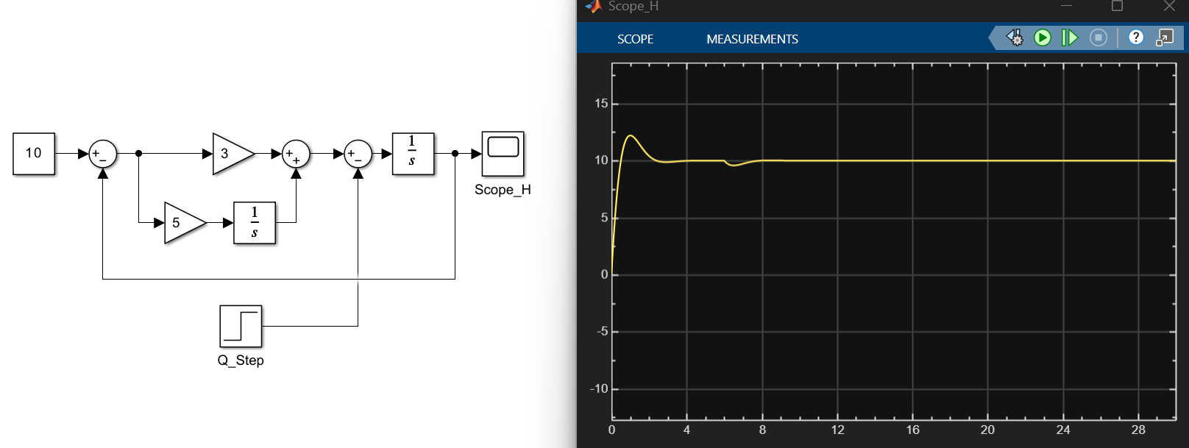
Возникает перерегулирование: расчётный первый максимум уровня составляет около 12,21 при задании 10. Изменю настройку регулятора: Kp = 10, Ki = 2. Начальные условия обоих интеграторов оставлю нулевыми.
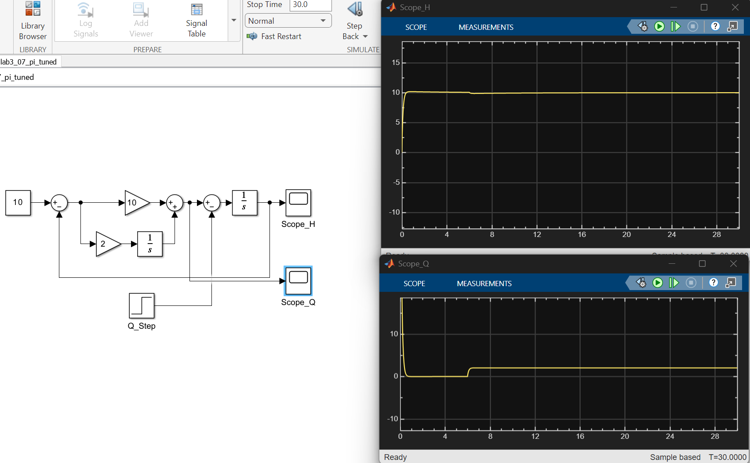
Теперь уровень жидкости в пределе возвращается к заданию 10, а приток становится равным оттоку 2. Первый максимум уменьшается примерно до 10,18. Для наблюдения затухания переходного процесса время моделирования увеличено до 30 с: расчётно H(10) ≈ 9,9355, H(30) ≈ 9,9989.
$$H_{∞} = 10; Q_{∞} = 2; e_{∞} = 0.$$
Теперь изменю q синусоидально. Для повторения последней схемы методички установлю Kp = 10, Ki = 0,1; амплитуда оттока — 4, частота — 2 рад/с, смещение и начальная фаза — 0. Для сравнения оставлю вторую систему с П-регулятором K = 10 и постоянным оттоком 2 после t = 6 с.
$$q(t) = 4 sin(2t); T = \frac{2π}{2} = π ≈ 3,14 с.$$
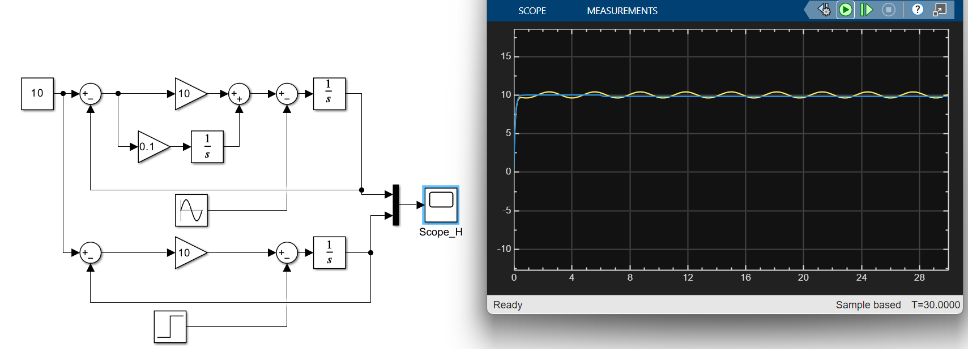
После начального переходного процесса уровень в системе с синусоидальным оттоком продолжает колебаться около 10. Расчётная амплитуда колебаний — примерно 0,393. В системе с П-регулятором и постоянным оттоком уровень стремится к 9,8. Постоянный средний уровень не означает нулевую мгновенную ошибку.

Выводы
Пакет Simulink позволяет строить САР с помощью общепринятых схем и предоставляет инструменты для их анализа, например, осциллограф. Отрицательная обратная связь обеспечивает поддержание уровня, а увеличение пропорционального усиления уменьшает ошибку от постоянного оттока. ПИ-регулятор устраняет эту ошибку в установившемся режиме.
Контрольные вопросы
- Какие основные сигналы используются в теории управления? Что в данной системе выступает в роли этих сигналов?
По назначению в системе различают задающее, управляющее, возмущающее и выходное воздействия, а также сигнал обратной связи и ошибку регулирования.
Задающее воздействие r(t) определяет требуемый уровень воды. В начальных опытах оно изменяется от 0 до 1 при t = 1 с, в опытах с оттоком задаётся постоянный уровень r = 10.
Управляющее воздействие Q(t) — приток воды, создаваемый регулятором через положение клапана. Возмущающее воздействие q(t) — отток, изменяющий уровень независимо от задания: скачок от 0 до 2 при t = 6 с либо q(t) = 4 sin(2t). Выходной сигнал H(t) — фактический уровень жидкости.
Сигнал обратной связи — измеренный поплавком уровень H(t), возвращаемый на вход сравнения. Ошибка e(t) = r(t) − H(t) показывает отклонение уровня от задания. При П-регуляторе Q = Kp e; при ПИ-регуляторе к этому воздействию добавляется накопленный интеграл ошибки.
Для исследования динамики применяют также типовые тестовые сигналы: единичное ступенчатое воздействие 1(t), единичный импульс δ(t) и гармонический сигнал A sin(ωt). В работе используются ступенчатые и гармонические воздействия; единичный импульс отдельно не моделируется. Неединичные скачки отличаются от единичной ступени амплитудой.
- Является ли исследуемая в данной работе система системой с обратной связью? Если да, то как эта связь реализуется конструктивно? Является ли эта связь положительной или отрицательной и чем это можно доказать? Если связь отрицательная, как нужно изменить конструкцию (нарисовать схему), чтобы она стала положительной?
Да, после подключения поплавкового механизма исследуется система с обратной связью. В первом опыте связь отключена: приток не зависит от уровня, поэтому это разомкнутая система.
Конструктивно связь реализуют поплавок, рычаг и задвижка крана. При повышении уровня поплавок поднимается, через рычаг закрывает клапан и уменьшает приток; при понижении уровня клапан открывается. Таким образом, изменение управления противодействует отклонению уровня, что доказывает отрицательный характер связи.
В модели Simulink уровень H подаётся на вход «−» сумматора, а задание r — на вход «+». При фиксированном r повышение H уменьшает ошибку e = r − H и приток Q. Для П-регулятора уравнение S₀ dH/dt = Kp(r − H) − q имеет устойчивую свободную составляющую при Kp > 0.
Для положительной связи нужно изменить направление действия рычага или привода клапана: подъём поплавка должен открывать клапан и увеличивать приток. Повышение уровня тогда вызывает дальнейшее повышение. В Simulink достаточно изменить знак входа обратной связи сумматора с «−» на «+» (List of signs: «++»). Отток q по-прежнему вычитается из Q.
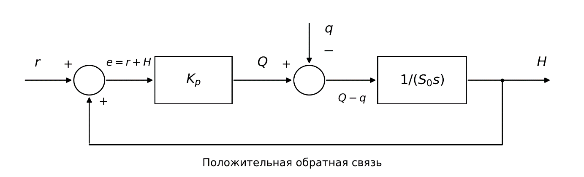
На схеме показана П-система с положительной обратной связью. Для неё e = r + H и S₀ dH/dt = Kp(r + H) − q. При постоянных входах свободная составляющая пропорциональна exp(Kp t/S₀), поэтому при Kp > 0 идеальная линейная система неустойчива.
- Определение статических и астатических систем. Является ли данная система статической или астатической и по каким сигналам? Для доказательства приведите соответствующие графики. Какова цель работы с точки зрения астатизма системы?
Статической по данному воздействию называют систему, у которой после окончания переходного процесса постоянное воздействие в общем случае вызывает ненулевую установившуюся ошибку. Астатическая по этому воздействию система при устойчивой работе имеет нулевую установившуюся ошибку для постоянного воздействия. Поэтому астатизм всегда указывается по конкретному входному сигналу.
По заданию r система с П-регулятором астатическая первого порядка: при q = 0 и постоянном задании уровень стремится к нему, то есть e∞ = 0. Интегрирующее свойство резервуара обеспечивает это поведение. При наличии постоянного оттока появляется отдельная составляющая ошибки от возмущения; это не отменяет астатизма по заданию.
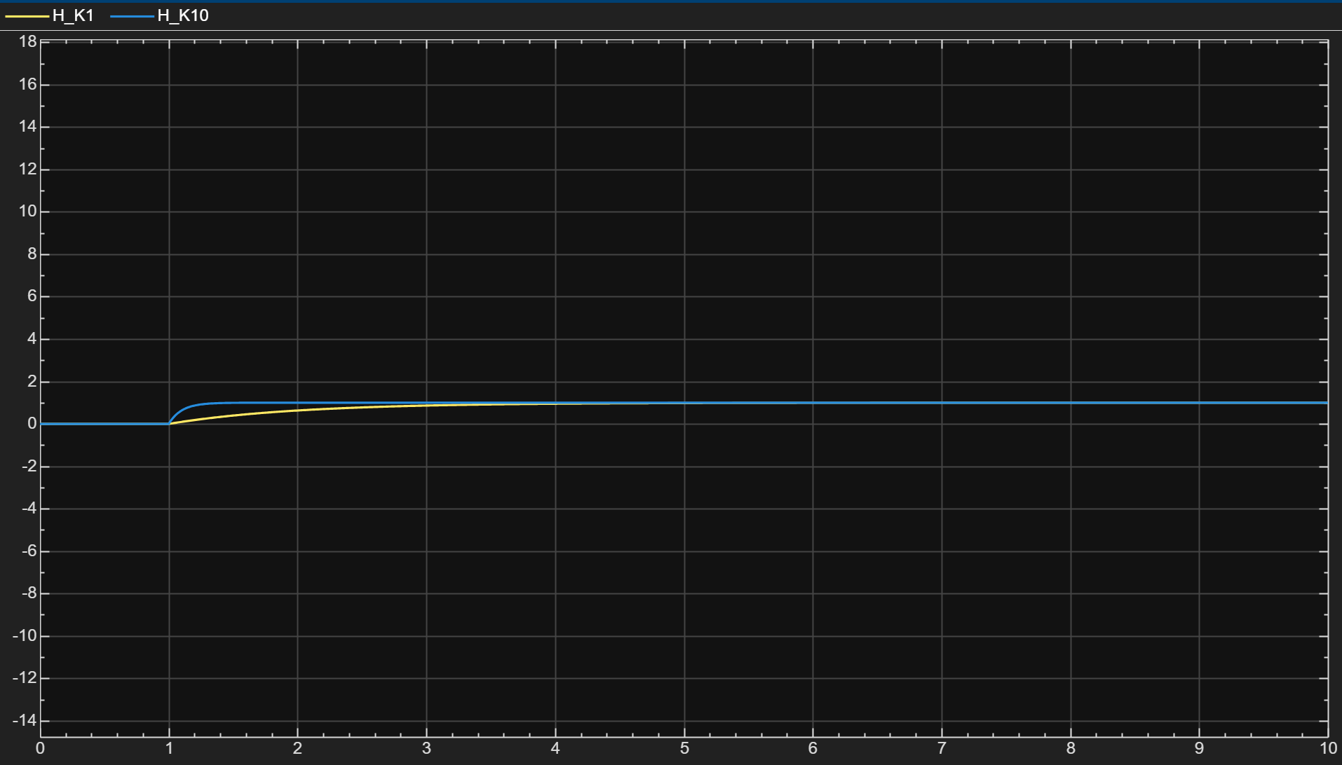
По возмущению q П-система статическая. В установившемся режиме приток равен оттоку, поэтому Kp e∞ = q₀. При r = 10 и q₀ = 2 получаем: для Kp = 3 уровень H∞ = 9,333 и ошибка e∞ = 0,667; для Kp = 20 уровень H∞ = 9,9 и ошибка e∞ = 0,1. Увеличение усиления уменьшает ошибку, но при любом конечном Kp она остаётся ненулевой.
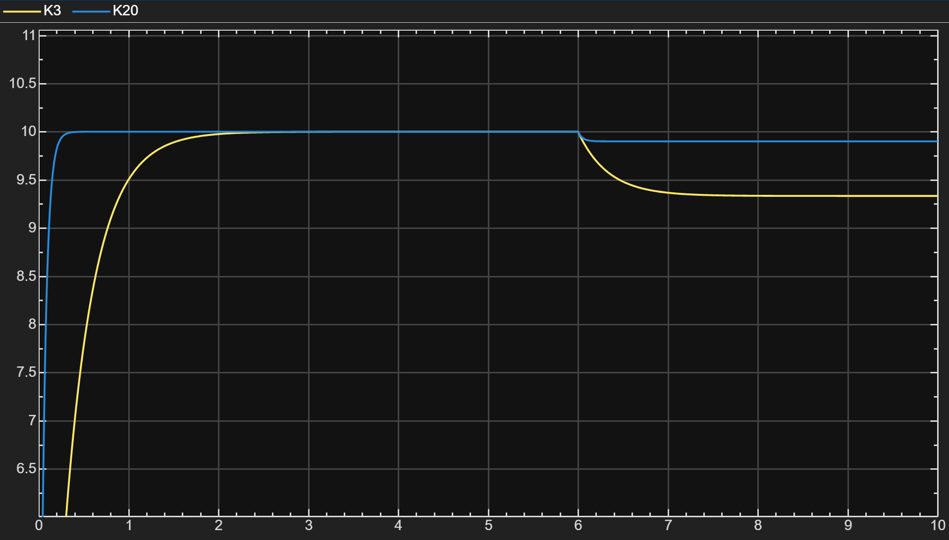
После введения ПИ-регулятора система становится астатической первого порядка по постоянному оттоку: интегральная составляющая сохраняет необходимый приток Q∞ = q₀ = 2 даже при e∞ = 0, и уровень возвращается к H∞ = r = 10. В идеальной устойчивой модели порядок астатизма по заданию повышается до второго.
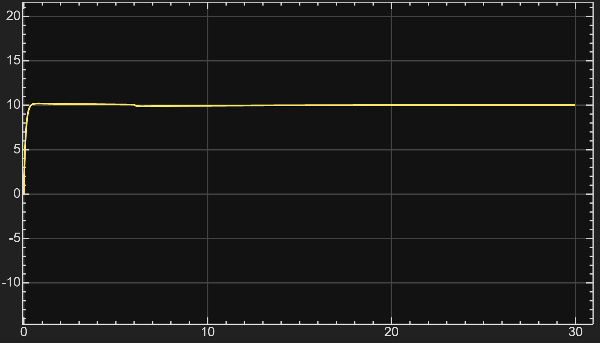
Цель работы — сделать систему астатической не только по заданию, но и по постоянному возмущению, то есть обеспечить восстановление заданного уровня после изменения постоянного оттока без остаточной ошибки. При синусоидальном оттоке ПИ-регулятор не обеспечивает нулевую мгновенную ошибку: в опыте Kp = 10, Ki = 0,1 остаются колебания уровня с амплитудой около 0,393.
- Какими способами удается сделать систему астатической? Какие недостатки имеют эти способы: а) с конструктивной точки зрения б) с точки зрения теории автоматического управления?
Основной способ — ввести интегрирование ошибки в регулятор. В данной работе это ПИ-регулятор: при ненулевой постоянной ошибке интегральная составляющая продолжает изменять управление, пока ошибка не станет нулевой. Для компенсации постоянного оттока интегратор должен находиться именно в регуляторе: одного интегрирующего свойства резервуара для этого недостаточно.
а) Конструктивный недостаток — усложнение регулятора: требуется механическое, электронное или программное устройство накопления ошибки, его настройка и согласование с приводом клапана. Реальный клапан имеет предел расхода, поэтому нужна защита от чрезмерного накопления интеграла при насыщении (anti-windup). Постоянная погрешность датчика не устраняется интегрированием: регулятор поддерживает заданное измеренное значение, а истинный уровень может отличаться.
б) С точки зрения ТАУ интегратор повышает порядок системы и добавляет фазовое запаздывание. Неудачная настройка может увеличить перерегулирование, время регулирования и, в более сложном объекте, вызвать потерю устойчивости. Для идеального резервуара с ПИ-регулятором характеристический полином равен S₀s² + Kp s + Ki; при S₀ > 0, Kp > 0 и Ki > 0 он устойчив. Если оставить только И-регулятор, при Kp = 0 затухание исчезает: возникают незатухающие колебания.
Повышение коэффициента П-регулятора — способ приблизиться к астатическому поведению: e∞ = q₀/Kp уменьшается, но становится строго нулевой только в недостижимом пределе Kp → ∞. Конструктивно растут требуемый расход и нагрузка на привод: при r = 10 начальный приток равен 30 для Kp = 3 и 200 для Kp = 20. С точки зрения ТАУ сильнее передаются измерительные шумы; при запаздывании и дополнительных инерционных звеньях уменьшается запас устойчивости.
Другой способ устранить влияние оттока — измерять его и добавить компенсацию по возмущению: Q = Kp e + qизмер. При точном измерении это даёт S₀ dH/dt = Kp e. Конструктивно нужен расходомер и дополнительный канал управления; теоретически результат зависит от точности и быстродействия измерения. Ошибка или задержка компенсации снова создаёт отклонение уровня. В лабораторный этот способ не исследовался; он устраняет действие измеренного возмущения, но сам по себе не повышает порядок астатизма контура обратной связи.
- Какие проблемы возможно решить и какие при этом могут возникнуть новые при введении в систему следующих корректирующих звеньев: пропорционального, интегрального, дифференциального с точки зрения качества переходного процесса (его длительности, перерегулирования, статической ошибки), устойчивости системы, чувствительности к измерительным шумам?
Пропорциональное звено. Воздействие Qp = Kp e зависит от текущей ошибки. В данной П-системе увеличение Kp уменьшает постоянную ошибку по оттоку и сокращает время переходного процесса: постоянная времени τ = S₀/Kp. Для идеального резервуара переход по заданию монотонный, без перерегулирования, и контур устойчив при любом Kp > 0. В системе с инерционным клапаном или запаздыванием чрезмерное усиление может вызвать колебания, перерегулирование и неустойчивость. Недостатки: П-звено не устраняет ошибку от постоянного оттока при конечном усилении, требует большего начального притока и передаёт шум измерения в управляющий сигнал с усилением Kp. Увеличение усиления ограничивают возможностями клапана и привода.
Интегральное звено. Интегральная составляющая накапливает ошибку и устраняет остаточную ошибку по постоянному оттоку в устойчивом контуре. Она позволяет сохранять ненулевое управление при нулевой текущей ошибке. Однако её введение может увеличить перерегулирование и длительность процесса; слишком сильное интегральное действие ухудшает демпфирование. В нашем опыте настройка Kp = 3, Ki = 5 даёт первый максимум H ≈ 12,21 (перерегулирование 22,06 %), а Kp = 10, Ki = 2 — H ≈ 10,18 (1,77 %). У второй настройки сохраняется медленная составляющая затухания. В идеальной модели ПИ-контур устойчив при положительных Kp и Ki; один И-регулятор без П-составляющей даёт незатухающие колебания. В реальной системе ограничения клапана вызывают накопление интеграла и затяжное восстановление после насыщения, поэтому применяют anti-windup. Интегратор ослабляет высокочастотные составляющие шума, но чувствителен к низкочастотным ошибкам и дрейфу датчика. При постоянном смещении датчика нулевая измеренная ошибка не означает правильный истинный уровень.
Дифференциальное звено. Воздействие Qd = Kd de/dt реагирует на скорость изменения ошибки. В системах с колебательными переходами правильно настроенное Д-звено может увеличить демпфирование, уменьшить перерегулирование и ускорить затухание. Оно не устраняет постоянную ошибку, поскольку производная постоянного сигнала равна нулю. Влияние на устойчивость и время регулирования зависит от объекта и настройки; Д-звено не гарантирует улучшения каждого показателя. Для идеального резервуара при ПД-регуляторе и постоянном задании уравнение имеет вид (S₀ + Kd) dH/dt = Kp(r − H) − q. При положительных коэффициентах контур устойчив, а ошибка по постоянному оттоку остаётся q₀/Kp. При фиксированном Kp добавление Kd здесь увеличивает постоянную времени до (S₀ + Kd)/Kp. Поэтому общее правило об ускорении перехода Д-звеном к данной простой модели автоматически не применяется; Д-составляющая в опытах работы не вводилась. Главный недостаток дифференцирования — сильная чувствительность к высокочастотному измерительному шуму. Резкий скачок задания также вызывает бросок дифференциального управления. На практике применяют дифференцирование с фильтром и часто вычисляют производную по измеренному выходу, чтобы избежать броска от скачка задания. Фильтр ограничивает усиление шума, но вводит собственную динамику.
Следовательно, П-звено обеспечивает реакцию на текущую ошибку, И-звено — устранение постоянной ошибки, а Д-звено может улучшать демпфирование. Коэффициенты выбирают совместно, учитывая быстродействие, перерегулирование, устойчивость, шумы и ограничения исполнительного механизма.

